Essai Royal Enfield Bullet 500

Classique indienne
Pratiquement inchangée en 50 ans, la Royal Enfield Bullet est l'exemple même de la moto dans sa plus simple expression : deux roues, un guidon et un mono-cylindre de 499 cm3 à carburateur par dépression refroidi par air.
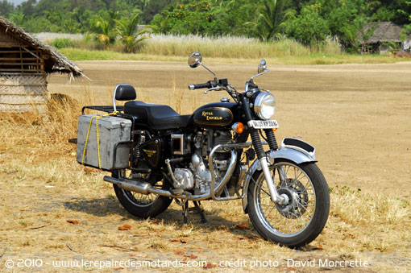
Devenu Electra, puis Machismo, la Bullet est caractérisée par une mécanique simple et accessible, facilement réparable par tout mécano équipé de sa trousse à outils de base. Elle a tout d'une ancienne, y compris dans sa fabrication, même si elle sort régulièrement sur les chaînes de fabrication indiennes. Alors, classique moderne ou modèle dépassé ?
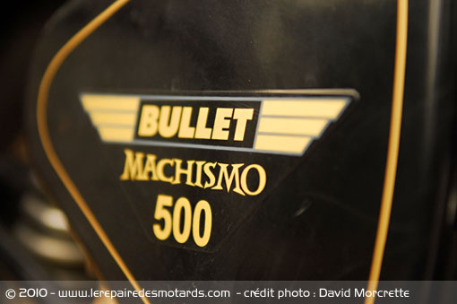

Découverte
La Royal Enfield a tout d'une ancienne au niveau ligne, jusqu'au réservoir peint à la main.
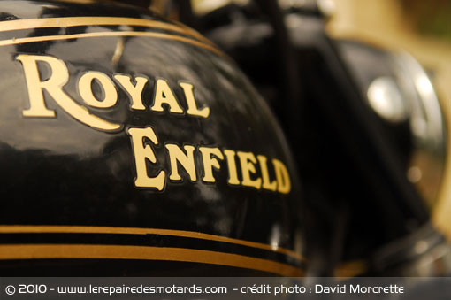
Sans fioriture ni détail, elle offre l'essence même de la moto : un guidon, deux roues à rayons, des soufflets de fourche, une selle, un moteur accessible. Côté freinage, on trouve un basique frein à tambour à l'arrière et un simple disque à l'avant. Refroidissement à air, carburation à dépression, le moteur est également tout ce qu'il y a de basique, même s'il bénéficie depuis 2004 d'un démarreur électrique, complété d'un kick (Royal Enfield sort cette année un modèle à injection).
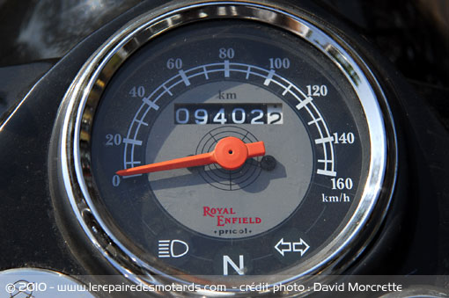
En se rapprochant, on découvre sur la casquette de phare le compteur de vitesse (gradué jusqu'à un présomptueux 160 km/h) incorporant un totalisateur et un ampèremètre, ainsi que 3 indicateurs pour le point mort, les clignotants et le plein phare. C'est également là que se situe le contact. Les commodos sont aux standards.
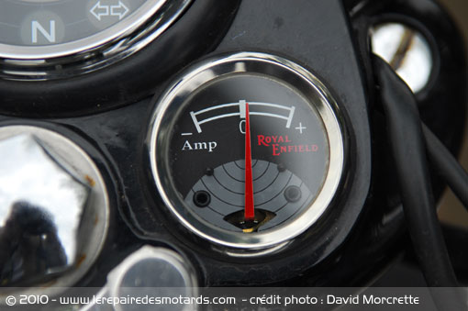

En selle
La position est droite, naturelle. Le guidon bien large écarte bien les bras. Les genoux serrent correctement le réservoir. La selle suffisamment longue permet de trouver la meilleure position.
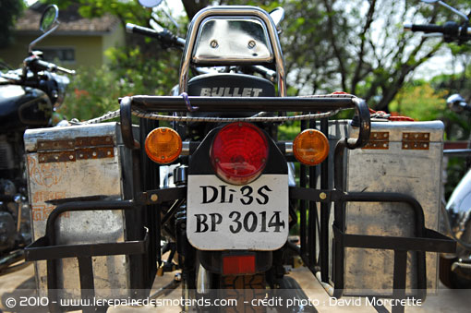

Contact
Les derniers modèles possèdent un démarreur électrique. Il a été enlevé sur celle-ci, qui se démarre donc au kick. Il s'agit d'un coup de pied à prendre, qui peut demander plusieurs jours d'entraînement avant d'y arriver du premier coup. Un petit coup de décompresseur, la main sur la poignée d'accélérateur tournée de quelques millimètres (mais sans mouvement de rotation de la poignée), on descend le kick légèrement pour trouver le point dur, puis on donne un coup de pied sec. Le gros mono s'ébroue avec un gros pom-pom à la fois grave et rauque. Il faut dire que sur ce modèle, les chicanes ont été enlevées et l'échappement est surtout là pour des raisons esthétiques. Toute la moto tremble, et surtout la roue avant qui semble tressauter sur place. Bien réglée, la machine semble vivante. Le son du moteur prend réellement aux tripes.
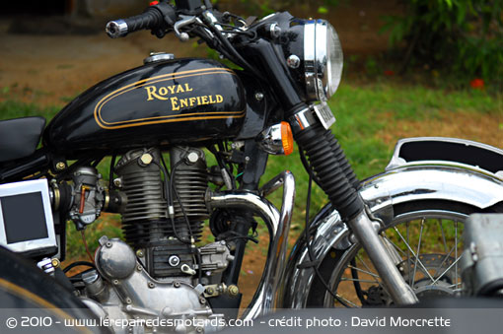
Première passée du talon, grâce au double sélecteur, l'Enfield s'élance vigoureusement. La seconde se passe rapidement, en fait dès 20 km/h, même si elle accepte de monter jusqu'à 40 km/h (mais dans un bruit et des vibrations infernales).

En ville
Le guidon large et droit permet de diriger la moto avec facilité dans la circulation et de se faufiler partout. Avec une plage de régime assez réduite, on évolue régulièrement entre première et seconde, ne passant la troisième que dans de rares cas.
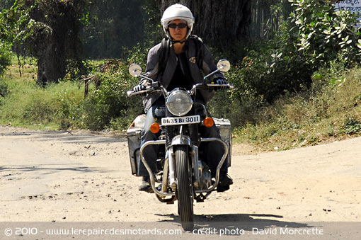
La boite demande à bien débrayer et lentement pour arriver à changer de vitesse avec un mouvement puissant du pied. C'est à ces deux conditions que les vitesses passent correctement. Sinon, on tombe invariablement sur un faux point mort, entre chaque vitesse. Dès que l'on essaie en ville de changer trop rapidement de vitesse, on se fait surprendre en roue libre. En fait, la Bullet demande à enrouler sur le couple tout en évitant les trop bas régimes.

Autoroute
L'Enfield s'élance vigoureusement sur les premiers rapports, avec une seconde au rupteur à 70 km/h, puis une troisième à 90 km/h et la quatrième à 110 km/h; le cinquième rapport n'apportant rien de plus qu'une démultiplication supplémentaire. Mais à partir de 100 km/h, la machine monte laborieusement en vitesse. Les 110 km/h ne s'obtiennent donc qu'avec un bon élan, et il est difficile d'atteindre les 120 km/h (vitesse maximale) sans compter qu'à ce régime, la moto vibre de partout dans un vacarme assourdissant. Mais surtout, sur les grandes courbes, la moto vit et danse déjà sensiblement. On redescend donc volontiers le rythme sous les 90 km/h... déjà bien rapides pour la machine.
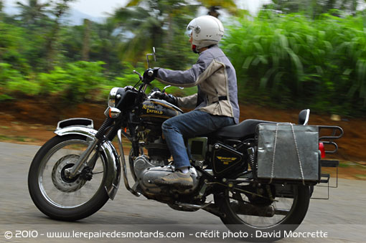

Départementales
C'est donc avec un vrai plaisir que l'Enfield retrouve les petites routes et départementales. Elle accepte d'enrouler sur le dernier rapport à 40 km/h et grimpe dans les tours à grands coups de poum-poum et de gros cognements sympathiques. Un simple relâchement de poignée droite et la moto ralentit avec une explosion, vraiment sympathique, voire enivrant, à tel point que l'on se prend à jouer sur ces accélérations/décélération avec plaisir.
Dès que le rythme s'accélère, les cale-pieds commencent à toucher dans les virages, avec surprise la première fois et un peu d'appréhension, car ces derniers sont fixes sur le cadre. Avec un peu d'expérience, la moto accepte plutôt bien le traitement.
Si la départementale devient plus chemin ou perd du lisse de son bitume, la vitesse enclenchée à la fâcheuse manie de retomber sur un faux point mort. Mais avec l'habitude, on prend l'automatisme de réenclencher rapidement. Ceci dit, il semble après en avoir essayé un autre modèle que c'était surtout mon modèle qui souffrait de ce défaut.
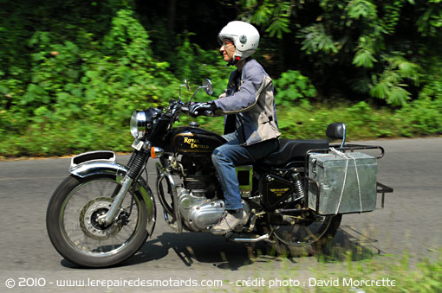

Freins
Le frein arrière est à peine un ralentisseur... sans réelle surprise si l'on se réfère à son antique tambour. Il sert surtout à asseoir légèrement la moto avant une courbe. Même à basse vitesse, et notamment aux vitesses limitées de l'Enfield, il peine à avoir une quelconque efficacité. Le frein avant à contrario et un vrai frein à disque, unique, mais puissant et bien efficace. A tel point, qu'il assure à lui tout seul une gamelle sur un freinage appuyé. Il nécessite donc de plutôt le prendre avec deux doigts, suffisant la plupart du temps. Avec cette précaution, il offre plutôt un bon feeling et une réelle puissance, mais sans progressivité. La fourche avant est plutôt ferme et limite la plongée, même sur des freinages appuyés.
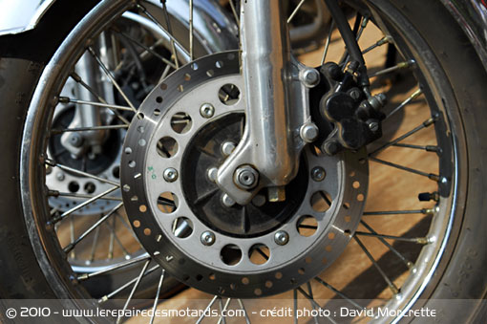

Confort
Les amortisseurs arrières avec bonbonne de gaz séparée assurent un confort plutôt bon, même sur des longs trajets, aidés par une selle assez épaisse. La condition est bien moins bonne en duo, surtout dès que l'état de la route se dégrade. Le duo sera donc à réserver pour des routes bien bitumées, à moins d'avoir un passager sportif, capable d'être bien dynamique sur les cale-pieds.
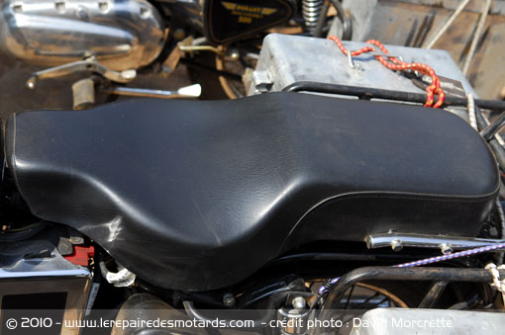

Consommation
Avec son réservoir de 20 litres (17 litres pour le modèle d'origine), l'Enfield autorise une autonomie de 450 km voire près de 500 km dans certains cas, avec une consommation moyenne oscillant entre quatre et cinq litres au cent.
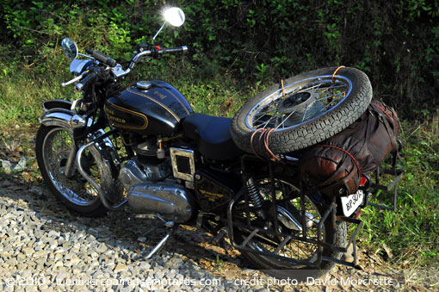

Pratique
La moto bénéficie de ses deux béquilles, latérale et centrale. La latérale réglée basse demande un vrai effort pour remettre la moto droite, et nécessite de bien appuyer sur le cale-pied opposé pour y arriver plus facilement. La centrale se met comparativement facilement et permet de bien ancrer la moto sur terre.
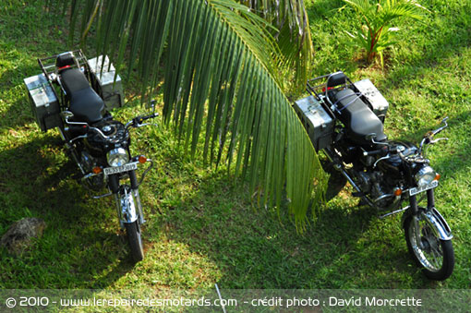
Détail intéressant, la moto peut rouler avec sa béquille latérale dépliée ! Eh oui, contrairement aux sécurités existant sur la majorité des motos, il n'y a pas de coupe-circuit de sécurité en cas de béquille dépliée avec vitesse engagée. Je dois avouer avoir commis l'erreur d'oublier ainsi la béquille, tout en roulant, et de ne pas avoir été le seul dans ce cas. Heureusement, il y a souvent un bon samaritain pour le signaler.
Le bouchon de réservoir empêche l'utilisation d'une sacoche de réservoir, sans compter que la peinture est réalisée à la main. Il reste la possibilité d'harnacher une sacoche sur la longue selle.
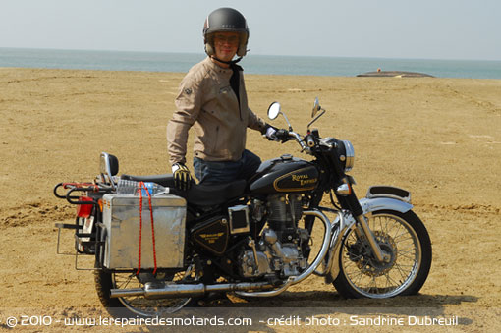

Conclusion
Vitesse de pointe limitée, reprises laborieuses, aspects pratiques réduits, la Royal Enfield n'a à priori pas beaucoup de points positifs. Et pourtant, on s'attache rapidement à cette moto, pour son bruit qui ne fait pas que détourner les regards mais réellement prend aux tripes avec un régal sans fin. Maniable, confortable en solo, c'est une machine qui passe partout pour peu que l'on accepte d'enrouler sur un rythme raisonnable. Et puis, quand on part sur des machines anciennes d'exception, on achète aussi une part de rêve et d'histoire, qui dépasse de loin toutes les considérations rationnelles. Le coeur a alors ses raisons que la raison ne connaît pas, même à 5650 euros le bout (prix importateur en France).
Points forts
- maniabilité
- bruit moteur
Points faibles
- reprises
- boite de vitesse
- repose-pieds non repliables

